# 第１１章富岡八幡宮殺傷事件

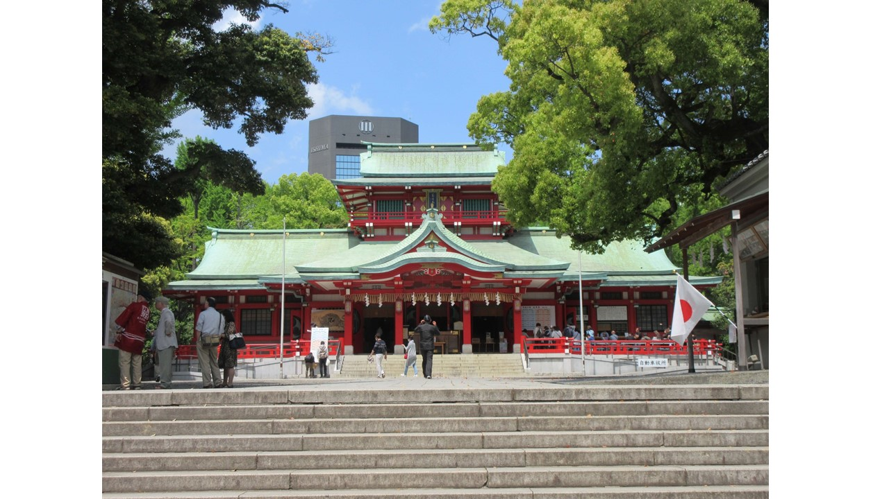

◆事件の概要

　年の瀬も迫る２０１７年１２月７日、富岡八幡宮第２１代の女性宮司が、神社近郊の路上で前任の第２０代宮司であった実弟に日本刀で斬りつけられ、殺害された。女性宮司が搭乗していた車の運転手も、実弟とその妻に追いかけられ傷害を負ったが、幸い命に別状はなかった。

その後、実弟は妻を神社敷地内で殺害した後、自殺した。所業の悪さから宮司を解任させられた実弟が、「死後においてもこの世に残って怨霊となり、たたり続ける」なる脅迫状を多数、実の姉に送り続けたほどの、文字通り恨み骨髄なる凄惨な事件であった。

　富岡八幡宮の創建は江戸時代の１６２７年まで遡る。現在の社殿は今回の当事者である姉弟の実父が、１９５６年に再建している。勧進相撲発祥の地として広く知られており、地元民からは八幡様の名称で親しまれ、事件前までは年間３０万人もの参拝客が訪れるほどの観光スポットでもあった。

　このように由緒ある神社、それも神聖なる境内にて、何故こんな悲惨な事件が起こってしまったのか、避けることは出来なかったのだろうか・・・、無念な思いを胸に抱きつつ、風水的な検証を行ってみた。

１） 巒頭風水からの検証

①東方位が欠けている。

まず敷地のかたちだが、本殿から見ると東方位が一部欠けているのが分かる。

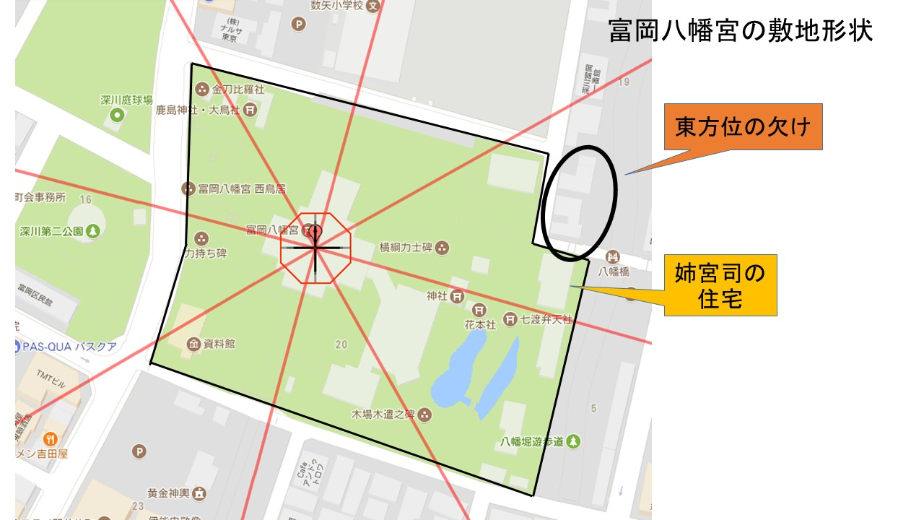

　八方位は各々意味を持つことを講座で学んだが、東には長男という意味もある。その長男を意味する東が欠けていることは、長男に問題が生じやすいことを暗示していた。

もう一つ気になったのは、宮司であった姉の住居と道路の関係である。

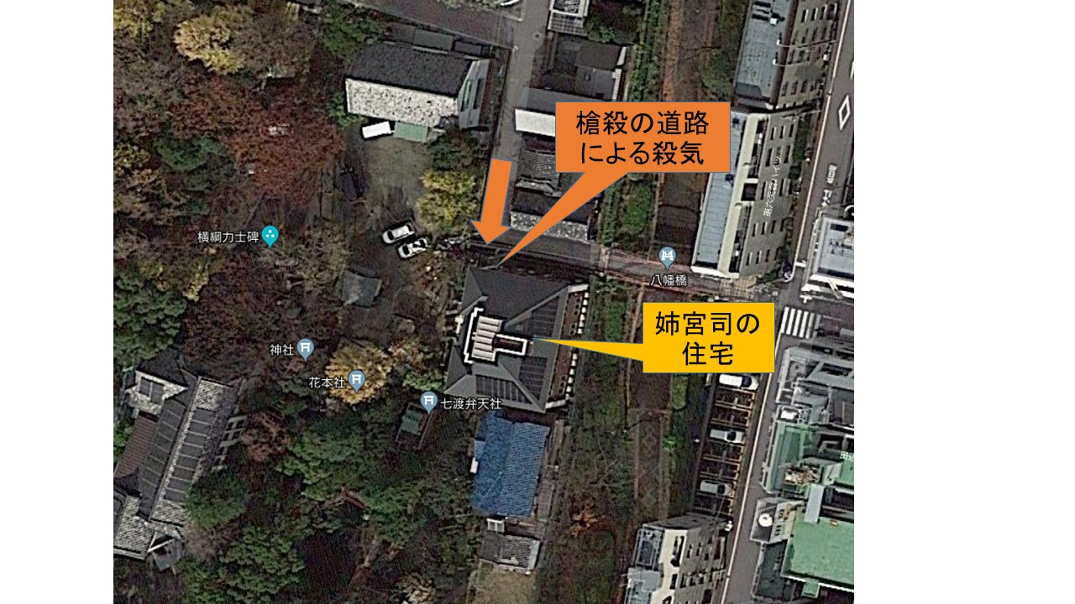

　上画像を見てほしい。道路が一旦住宅に直接ぶつかるような形で迫り、その後９０度L字型に曲がって東側に延びている。

　まっすぐな道路が住居に向かってくることを**槍殺**と言い、いつも槍のような殺氣を受ける凶宅である。取り分けこのようなL字型の場合、風水では刀斬殺と言って、鋭い刀で切られるような殺気を受けることになるが、本当に日本刀で切られるという殺人事件になってしまった。

しかし、風水的要因はこれだけではなかった・・・。

２） 理氣風水からの検証

　次に、理氣（方位と時間により変化する氣）の観点から検証してみよう。

　理氣風水で検証する上で、富岡八幡宮本殿と事件が起こった住宅を重ねてみながら検証する必要がある。

1. 本殿の坐向が陰陽差錯（いんようささく）である。

まず富岡八幡宮本殿だが、１９５６年再建ゆえ、三元九運で言うと第５運（１９４４年～１９６３年）の建物である。地図で方位を測ると、ぎりぎり丑山未向のようだが、限りなく北と東北の境目に近く、空亡の可能性がある。

　空亡とは、建物の坐向が八方位の境界線に乗ってしまい、建物がどちらの方位を向いているか判断できなくなることであるが、空亡の建物は、不安定な氣が屋内に宿り、霊障や災難に遭いやすい。完全に八方位の境界線上に乗らないとしても、境界線に限りなく近い場合を陰陽差錯と呼び、やはり空亡に近い凶現象が起こりやすい。追い出された実弟は「死後も怨霊となり祟り続ける」ほどの怨念を抱くに至った遠因のひとつかもしれない。

地図による検証ではギリギリ丑山未向ゆえ、この方位での検証を進める。

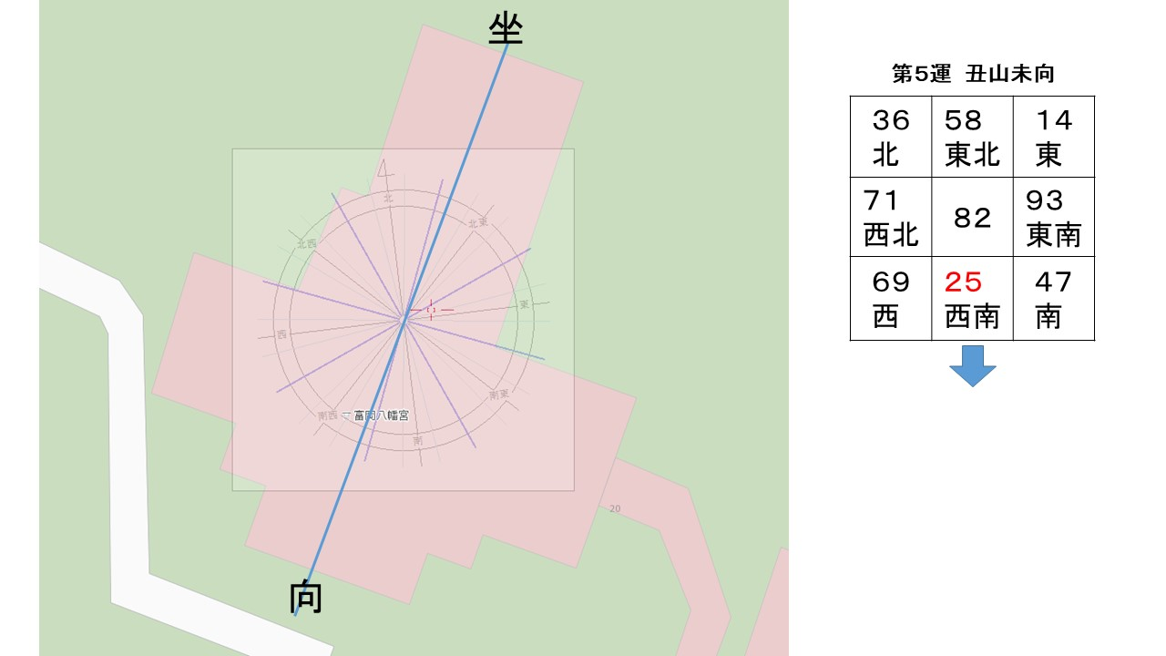

1. 玄空飛星風水から見えてくる凶

　飛星チャートを見てほしい。本殿の氣口（建物の玄関）は西南向きで２５（二黒と五黄）であることがわかる。第８運の現在、２と５は大凶の組み合わせで、氣口のある方位にあると、不慮の事故などの災いに遭いやすい。取り分け５（五黄）は、本殿が再建された第５運（１９４４年～１９６３年）の２０年間は大吉だったが、第６運以降（１９６４年～）は大凶星となる。どの九星も失令すると衰氣となり、凶作用が現れやすくなるが、５（五黄）はもともと九つの星の中でも中央に位置し、帝王の象意を持っている。それまで社長だった人があるときから窓際族に追いやられたら、誰しも面白くないと思うのと同じで、帝王であればなおさらである。窓際に追いやられた帝王は、暴君と化して暴れるのである。

　また２０１７年の凶方位は、南の五黄殺、北の暗五黄（暗剣殺）、東の三殺（９０度）、真東の歳破（１５度）であった。この年の九星方位では氣向にあたる西南と南に七赤破軍と五黄殺という凶星が巡っている。

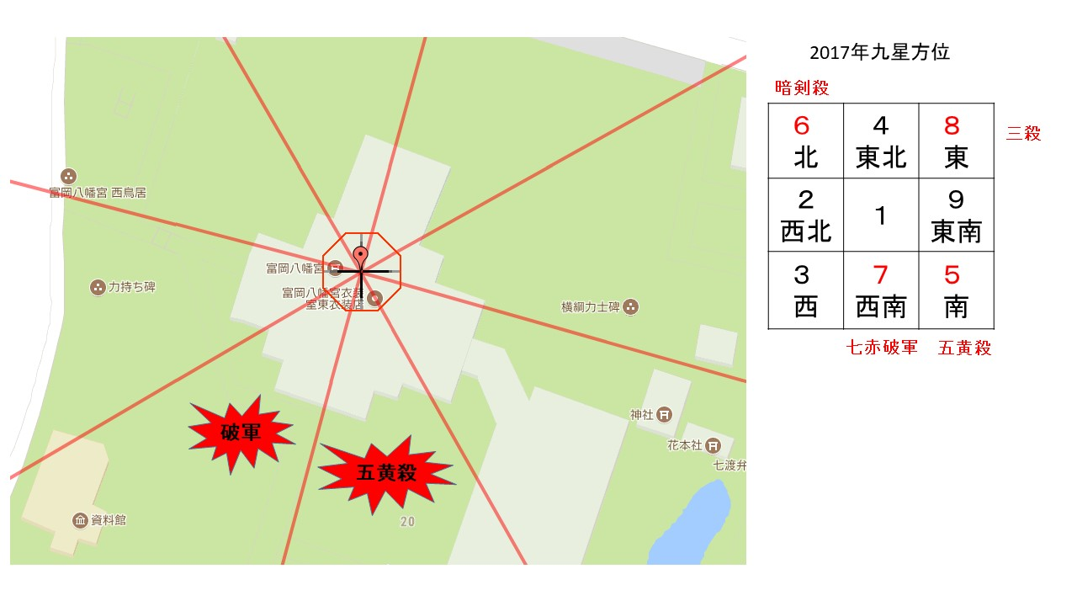

向星５と７が合わさると犯罪や不慮の死が起きやすいとも言われ、もともと悪い方位を向いていたので、２０１７年は特に注意が必要であったのである。

次に自宅を検証してみよう。もう一度本殿と住宅の位置関係を見てもらいたいのだが、本殿から見て東側にあるのが分かる。ということは、三殺の位置に住宅があったということになるのである。

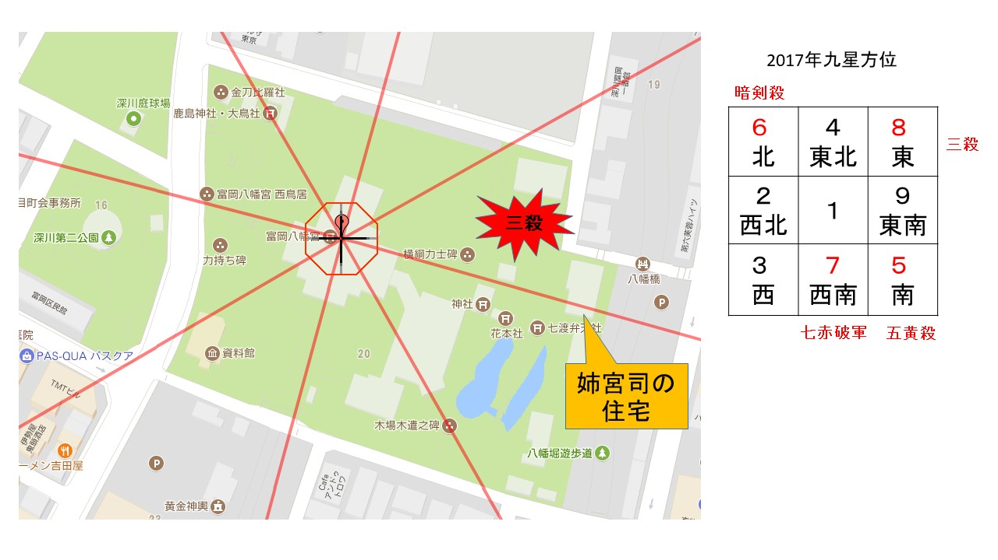

本殿の凶方位にあたる住宅までが凶の影響を受けるのかという問題点は残るのだが、事実として凶方位にあるということだけは確かなので、今後の研究課題として十分に考える必要があるだろう。

この住宅がいつ完成したのかは不明だが、写真で見るかぎり比較的新しいので、２００４年以降の第８運の建物であると推定できよう。

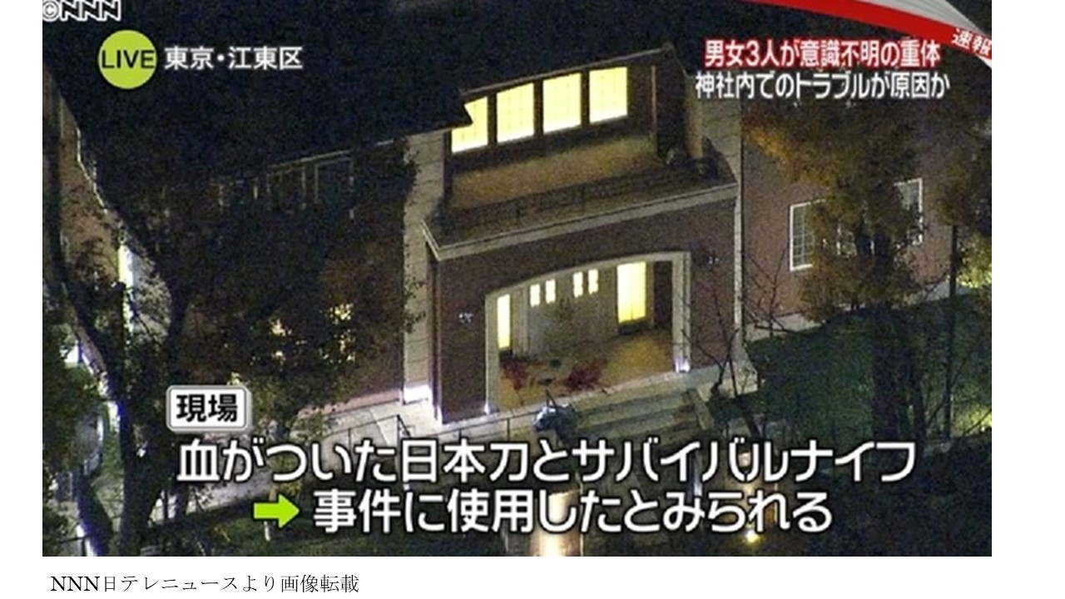

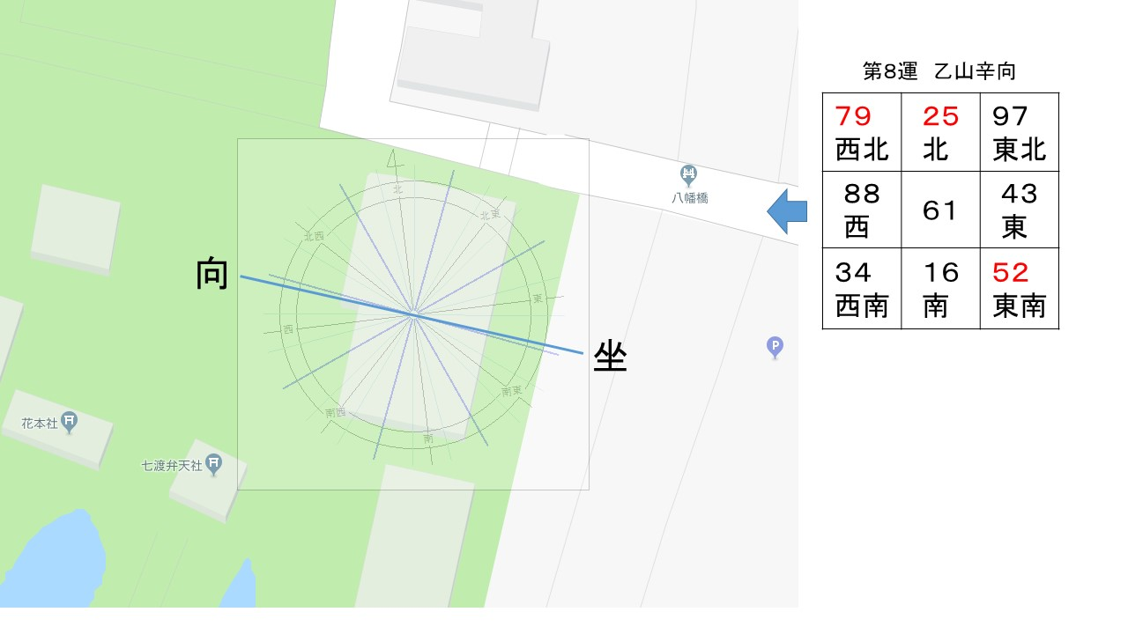

飛星チャートを確認して頂きたいのだが、乙山辛向の建物となる。これを見る限り、玄関は８８からエリアから進入していると考えられるので、大きな問題を抱えた住宅であるとは言えない。

しかし、２０１７年は三殺が東であり、住宅の坐が三殺となっているわけで、注意しなければならなかったということは言えるだろう。また、これは推測なのだが寝室が西北（７９）、北（２５）、東南（５２）のいずれかにあれば、かなり運氣を落とすことになるので、おそらくこれらの部屋が寝室であった可能性は高いと思われる。

1. 異様に目立つ背後のビル

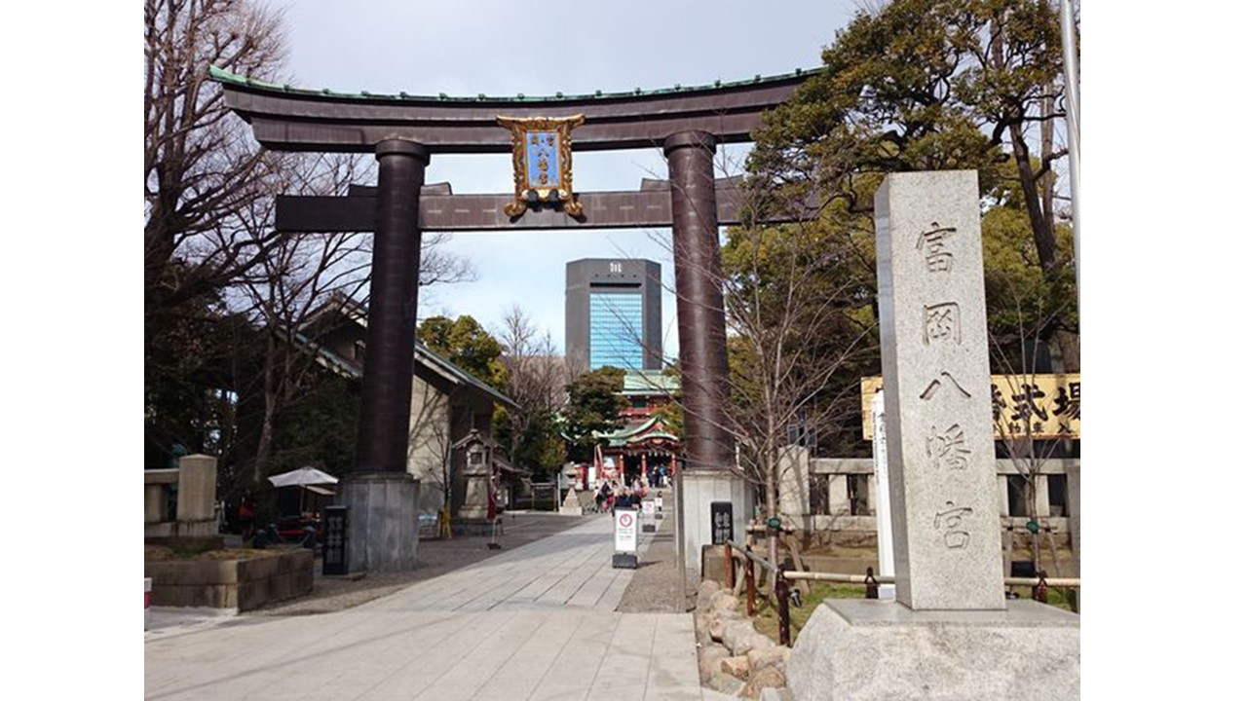

次は周辺環境の影響からの検証をしてみよう。建物から特に目立つ樹木や建物が、自分の建物にどういう影響を与えるのかということも風水では教えてくれる。この写真をみればわかるかと思うが、富岡八幡宮の後ろに大きく聳え立つビルがある。

地図で見ると首都高速道路を超えた場所に位置して比較的遠いので、なんとなく後ろからのぞき込まれるような感じをうける。通常、建物の後ろにあるビルは、坐を守る役割を果たしてくれるが、今回のビルは離れた場所にありながら異様に目立つビルで、坐を守るというより後ろからのぞき見しているかのようで、これを探頭殺（たんとうさつ）といい、強奪や盗難の象意があるのだ。このビルは１９９２年に竣工したということで、その頃から弟の放蕩行為が始まり、宮司解任、脅迫による逮捕など富岡八幡宮では内部トラブルが起きだし、姉弟で宮司の地位を奪い合うという点で一致している。

もうひとつ、この大きなビルの影響だが、人盤２４方位から調べることも可能だ。

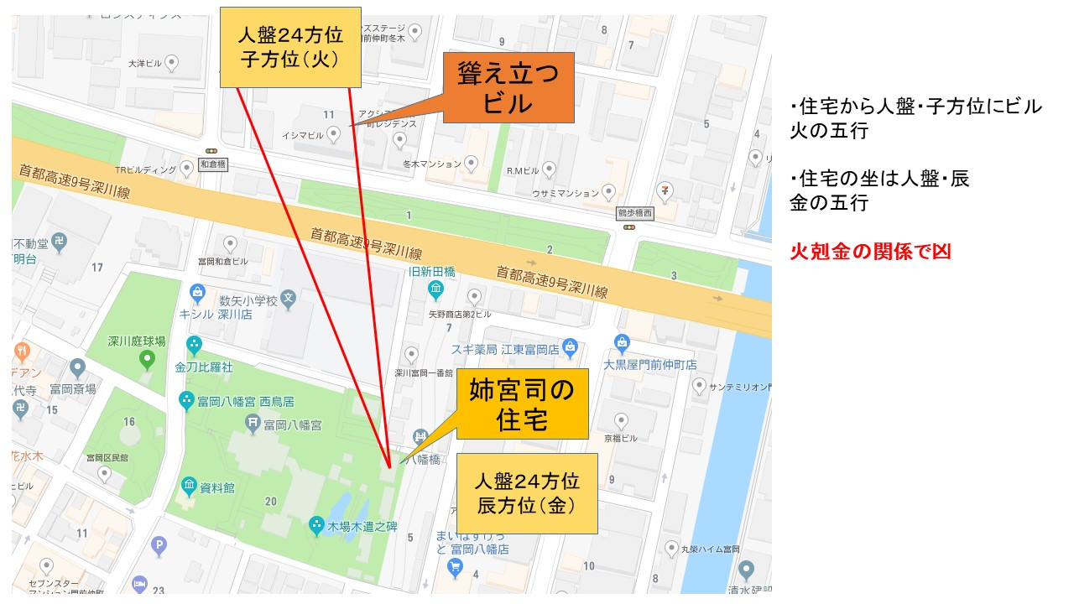

羅盤の中にある人盤で方位を測るのだが、建物の五行と顕著な物体の方位五行の関係で吉凶を調べる手法がある。これを発砂法と言う。

住宅の坐は辰山になっており、この坐の五行は金。この住宅から見て大きなビルの方位は子の方位で五行は火。ビルと住宅の関係を見ると火剋金の凶関係となっていて、このビルは住宅に悪い影響を与えていたと考えられるのである。

さらに説明を付け加えると、事件が起こった月は１２月の子月だったという点である。凶方位になる子方位にプラスして子月という一番影響が強くなる時期とが一致し、凶のパワーが倍増して、これから説明する暗剣殺の場所で事件が発生したということになったのではないだろうか。

1. 事件が起きた場所を検証

さて、いよいよ最終段階に入りたい。事件現場の起こった場所だが、報道によると門のところで待ち伏せをして殺害したということだ。姉宮司が殺害された①の場所は住宅から見ると北方位となる。もう一度、２０１７年の九星方位を確認頂きたい。

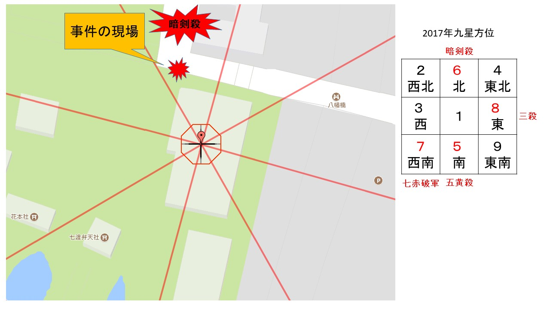

先ほど書いたように2017年の北方位は暗剣殺となる。刃物で殺傷に遭うという意味があるわけだが、まさに暗剣殺の場所でこういう事件が起きてしまったのである。

しかも１２月は北を象徴する一番強い時期で、この１２月は今年の暗剣殺を倍増させる時期でもあったと言える。結果、このような凄惨で不幸な事件が発生したと言えるのはないかと推測する。

以上が風水的観点から考察した事件のあらましであるが、もちろん風水以外にも原因があるだろう。ただ風水的に言えることは、少しの凶だけでこれほど大きな災いが降りかかるということは考えにくく、様々な凶の要因が重なり合って影響が大きくなっていくのだろうと推察するのである。

建物にも完成入居した時点で生まれ持った先天運を持つというのが玄空飛星派の理論だが、時間の動きで巡ってくる後天運も同時に考えなくてはならない。良いも悪いも様々な影響が重なり合って、進んでいくのである。

惨劇に見舞われてしまったのだが、地域に親しまれた富岡八幡宮が、今回の事件を乗り越えて二度とこのような災いが起こらないことを切に望む次第である。

今回亡くなられた方々のご冥福を心より祈る。